附件1：

2020年度

抚松县政务服务和数字化建设管理局
部门决算

2021年9月13日

目 录

第一部分 部门概况
一、部门职责
二、机构设置及部门决算单位构成
第二部分 2020年度部门决算表
一、收入支出决算总表
二、收入决算表
三、支出决算表
四、财政拨款收入支出决算总表
五、一般公共预算财政拨款支出决算表
六、一般公共预算财政拨款基本支出决算表
七、一般公共预算财政拨款“三公”经费支出决算表
八、政府性基金预算财政拨款收入支出决算表
九、国有资本经营预算财政拨款支出决算表
十、部门预算项目支出绩效自评表
第三部分 2020年度部门决算情况说明
一、收入支出决算总体情况说明
二、收入决算情况说明
三、支出决算情况说明
四、财政拨款收入支出决算总体情况说明
五、一般公共预算财政拨款支出决算情况说明
六、一般公共预算财政拨款基本支出决算情况说明
七、一般公共预算财政拨款“三公”经费支出决算情况说明
八、政府性基金预算财政拨款收入支出决算情况说明
九、国有资本经营预算财政拨款支出决算情况说明
十、预算绩效管理情况说明
十一、其他重要事项情况说明
第四部分 名词解释

- 部门概况

一、部门职责
(一）负责全县政务服务和数字化建设管理工作。贯彻执行国家、省、市关于政务服务和数字化建设管理的方针、政策和法律、法规、规章。组织实施相关行业技术规范和标准并组织实施。
（二）负责县级行政审批事项集中受理办理及公共资源交易监督管理工作，负责进入县政务大厅的行政审批和建设项目、政府采购招投标等业务的管理、协调和监督。指导各乡（镇）政府政务服务机构建设。
（三）组织协调和指导监督全县政务公开、政府信息公开工作，统筹推进政务公开、政府信息公开和规范运行，完善政务服务平台，推进政务服务网上办理。建立健全政务服务运行、管理和监督制度。
（四）负责统筹推荐全县数字化发展工作。研究拟订全县数字化建设、信息基础设施建设、大数据应用和产业发展战略、发展规划、政策措施和评价体系并组织实施。统筹推进“数字抚松”建设。统筹协调通信业发展，协调信息化建设中的重大问题。负责信息化应急协调工作。
（五）负责统筹全县大数据资源建设、管理，促进大数据政用、商用、民用；组织协调数据资源归集整合、共享开放；推动社会数据汇聚融合、互联互通；统筹推荐大数据信息安全保障体系建设和安全保障工作。
（六）负责提出大数据、信息化领域固定资产投资方向及规模（含利用外资和境外投资）、上级支持建设资金安排建议；按照规定权限，负责大数据、信息化固定资产投资项目管理工作；负责县及有关部门大数据、信息化项目牵头审核工作；拟定县本级大数据发展专项资金年度使用计划并组织实施，指导大数据基金的建立和管理。
（七）负责全县软环境建设工作。研究提出全县软环境建设的措施办法，组织相关部门对重大案件进行直接查处，建立软环境目标责任制和责任追究制并组织实施。协调推动全县社会信用体系建设工作。承办县软环境建设领导小组交办的其他工作。
（八）承担“数字抚松”建设领导小组及其办公室日常工作。承担县行政审批制度改革领导小组办公室日常工作。
（九）承担主管行业领域的安全生产管理职责，指导督促企事业单位加强安全管理。按照有关法律、法规的规定履行安全生产监督管理职责，开展监管执法工作。加强本部门推荐依法行政、建设法治抚松等相关工作。
（十）完成县委、县政府交办的其他任务。
二、机构设置及部门决算单位构成
抚松县政务服务和数字化建设管理局内设6个职能科室,分别为：
（一）办公室
（二）文秘科
（三）行政审批科
（四）数据管理科
（五）政策法规科
（六）政务服务科
纳入抚松县政务服务和数字化建设管理局2020年度部门决算编制范围的单位包括：
1.抚松县政务服务和数字化建设管理局本级

第二部分2020年度部门决算表

- 收入支出决算总表
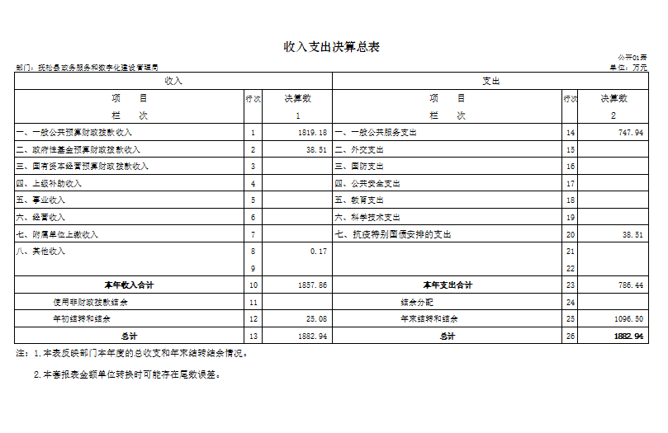
二、收入决算表
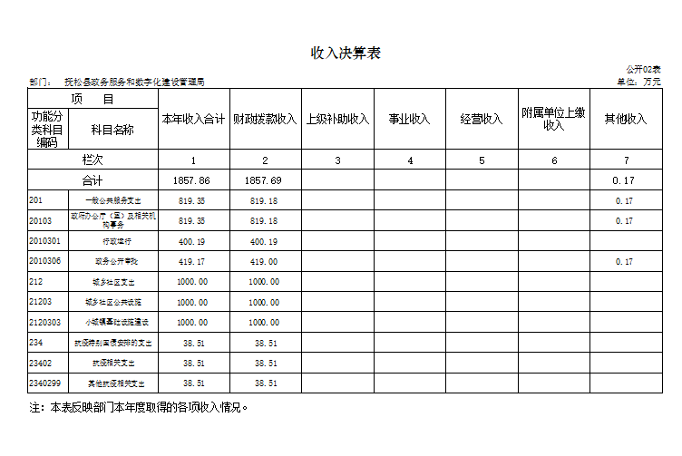

三、支出决算表
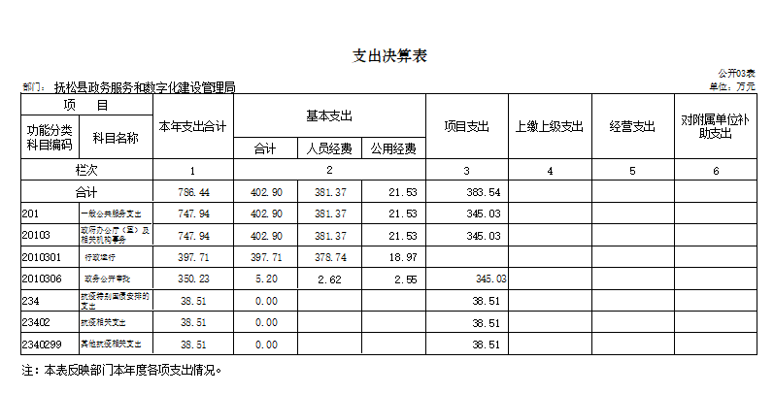

四、财政拨款收入支出决算总表

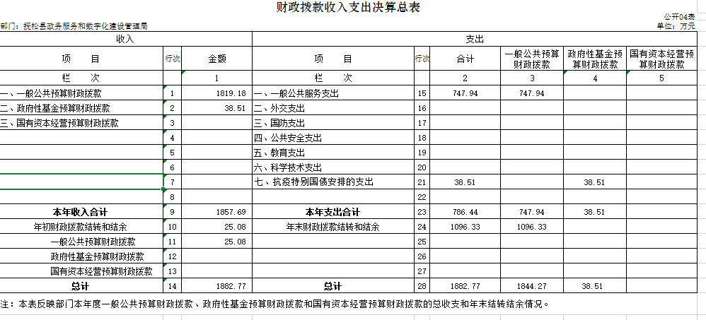

五、一般公共预算财政拨款支出决算表
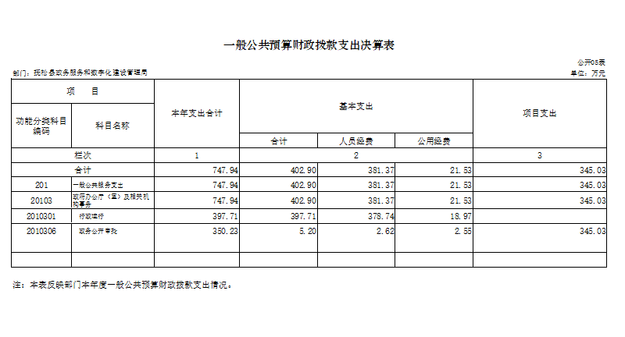

六、一般公共预算财政拨款基本支出决算表
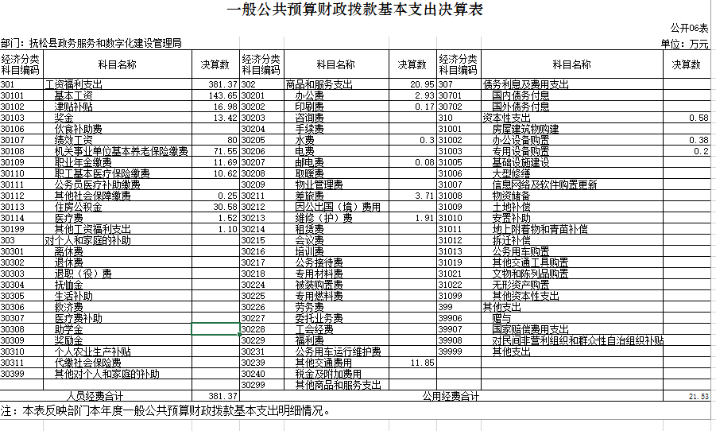

七、一般公共预算财政拨款“三公”经费支出决算表
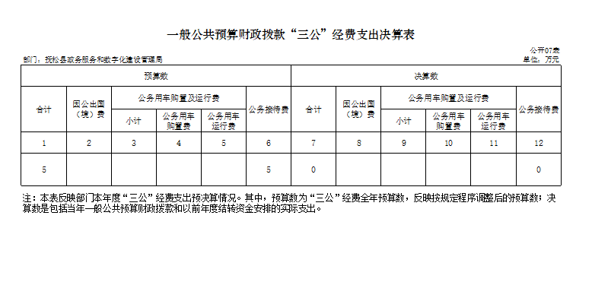

八、政府性基金预算财政拨款收入支出决算表
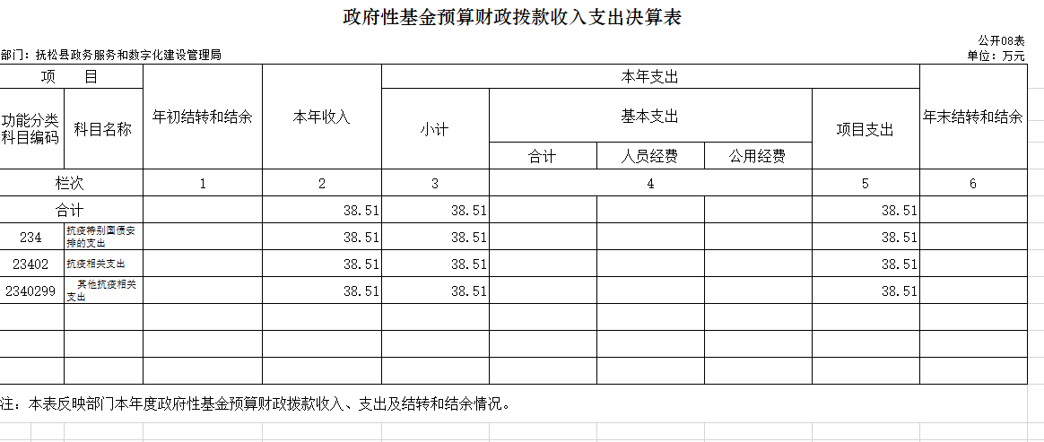

九、国有资本经营预算财政拨款支出决算表
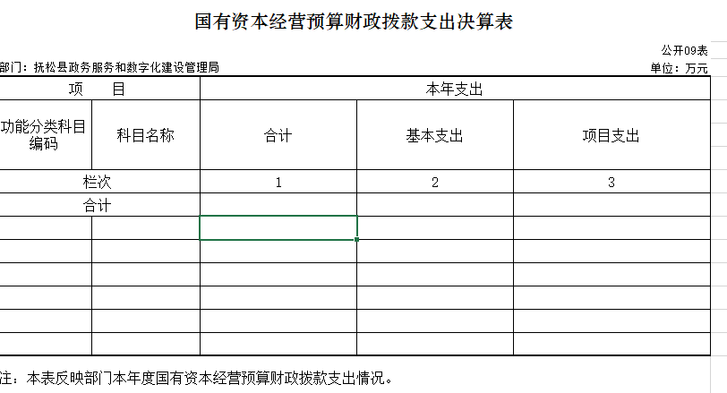

十、部门预算项目支出绩效自评表

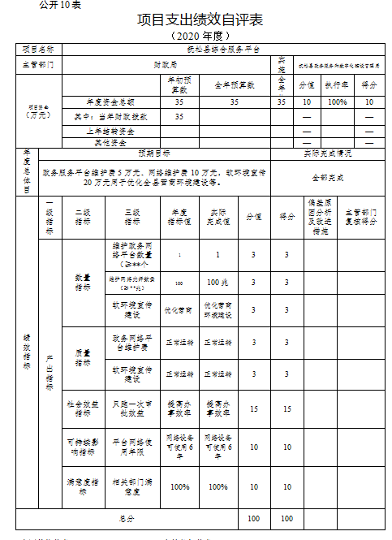
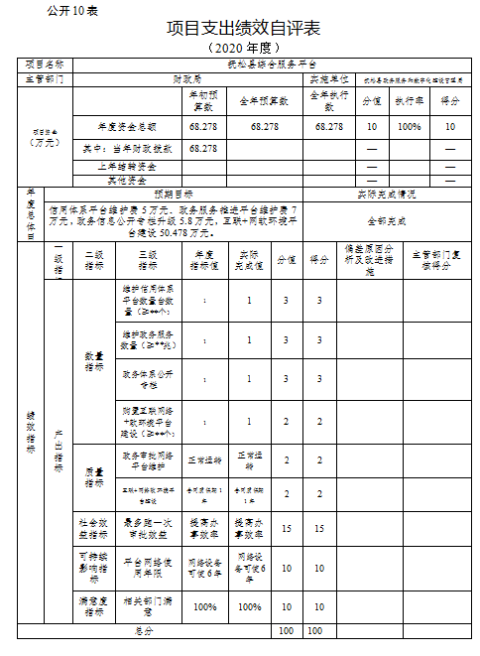
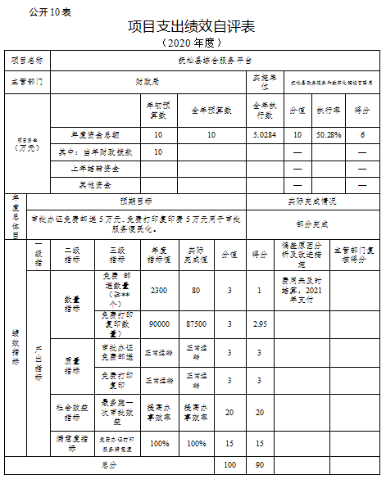

第三部分 2020年度部门决算情况说明

一、收入支出决算总体情况说明
2020年度收、支总计各1882.94万元。与2019年相比，收、支总计各增加1430.98万元，增长316.6%。主要原因：因工作需要，新增项目收支较上年有所增加以及在职人员养老保险费、职业年金增加。
二、收入决算情况说明
本年收入合计1857.86万元，其中：财政拨款收入1857.69万元，占99.9%；上级补助收入0万元，占0%；事业收入0万元，占0%；经营收入0万元，占0%；附属单位上缴收入0万元，占0%；其他收入0.17万元，占0.01%。
三、支出决算情况说明
本年支出合计786.44万元，其中：基本支出402.90万元，占51.2%；项目支出383.54万元，占48.8%；上缴上级支出0万元，占0%；经营支出0万元，占0%；对附属单位补助支出0万元，占0%。基本支出中，人员经费381.37万元，占94.7%；公用经费21.53万元，占5.3%。
四、财政拨款收入支出决算总体情况说明
2020年度财政拨款收入1857.69万元、支出786.44万元。与2019年相比，财政拨款收入增加1405.73万元，增长311.1%、支出增加359.94万元，增长84.4%。主要原因：因工作需要，新增项目收支较上年有所增加以及在职人员养老保险费、职业年金增加。
五、一般公共预算财政拨款支出决算情况说明
（一）财政拨款支出决算总体情况
2020年度财政拨款支出747.94万元，占本年支出合计的95.1%。与2019年相比，财政拨款支出增加359.94万元，增长84.4%。主要原因：因工作需要，新增项目收支较上年有所增加以及在职人员养老保险费、职业年金增加。
（二）财政拨款支出决算结构情况
2020年度财政拨款支出747.94万元，主要用于以下方面：一般公共服务（类）支出747.94万元，占100%。
（三）财政拨款支出决算具体情况
2020年度财政拨款支出年初预算为682.61万元，支出决算为786.44万元，完成年初预算的115.2%。其中：
1.一般公共服务（类）政府办公厅（室）及相关机构事务（款）行政运行（项）。（即按支出功能分类科目类、款、项级科目逐一说明）年初预算为397.33万元，支出决算为397.71万元，完成年初预算的100.1%。决算数大于预算数的主要原因是年中追加支出。
2.政务公开审批（即按支出功能分类科目类、款、项级科目逐一说明）年初预算为285.28万元，支出决算为350.23万元，完成年初预算的122.8%。决算数大预算数的主要原因是年中追加项目支出。
六、一般公共预算财政拨款基本支出决算情况说明
2020年度财政拨款基本支出402.9万元，其中：人员经费381.37万元，主要包括：基本工资143.65万元、津贴补贴16.98万元、奖金13.42万元、绩效工资80万元、机关事业单位基本养老保险缴费71.55万元、职业年金缴费11.69万元、职工基本医疗保险缴费10.62万元、其他社会保障缴费0.25万元、住房公积金30.58万元、医疗费1.52万元、其他工资福利1.1万元。
公用经费21.53万元，主要包括：办公费2.93万元、印刷费0.17万元、水费0.3万元、邮电费0.08万元、差旅费3.71万元、维修（护）费1.91万元、其他交通费用11.85万元、办公设备购置0.38万元、专用设备购置0.2万元。
七、一般公共预算财政拨款“三公”经费支出决算情况说明
（一）“三公”经费财政拨款支出决算总体情况说明
2020年度“三公”经费财政拨款支出预算为5万元，支出决算为0万元，完成预算的0%。决算数小于预算数的主要原因厉行节约，没有发生相关费用。
（二）“三公”经费财政拨款支出决算具体情况说明
2020年度“三公”经费财政拨款支出决算中，因公出国（境）费支出决算为0万元，占0 %；公务用车购置及运行费支出决算为0万元，占0%；公务接待费支出决算为0万元，占0%。
1.因公出国（境）费预算为0万元,支出决算为0万元，完成预算的0%。0全年安排因公出国（境）团组0个，累计 0人次。
2.公务用车购置及运行费预算0万元，支出决算为0万元，完成预算的0%。其中：
公务用车购置支出0万元。
公务用车运行支出0万元。截至2020年12月31日，开支财政拨款的公务用车保有量为0辆,公务用车购置数为0辆。
- 公务接待费预算为5万元，支出决算为0万元，完成预算的0%。其中：
外宾接待支出0万元。主要用于无。全年共接待国（境）外来访团组数0个、来访外宾0人次（不包括陪同人员）。来访外宾无。
其他国内公务接待支出0万元。主要用于无。全年共接待国内来访团组0个、来宾0人次（不包括陪同人员） 。
八、政府性基金预算财政拨款收入支出决算情况说明
2020年度政府性基金预算财政拨款年初结转和结余 0万元；本年收入38.51万元；本年支出38.51万元，年末结转和结余0万元。支出具体情况如下：
- 抗疫特别国债安排的支出（按支出功能分类科目类、款、项级科目逐一说明）政府性基金财政拨款支出为38.51万元，主要用于抗疫相关支出。
九、国有资本经营预算财政拨款支出决算情况说明
无
十、关于2020年度预算绩效管理情况的说明
（一）预算绩效管理工作开展情况
根据预算绩效管理工作要求，2020年度抚松县政务服务和数字化建设管理局组织对抚松县综合服务平台项目进行了绩效自评，共涉及资金113.278万元，占部门预算财政拨款项目总额的39.7%。抚松县政务服务和数字化建设管理局组织对抚松县综合服务平台项目进行了重点评价，涉及资金113.278万元。
（二）绩效评价结果
1.抚松县政务服务和数字化建设管理局绩效自评结果如下：
（1）抚松县综合服务平台项目绩效自评综述。根据年初设定的绩效目标，该项目自评得分100分。项目全年预算数108.278万元，执行数108.278万元，执行率为100%。该项目绩效目标完成情况如下：政务服务平台维护、网络光纤维护、软环境宣传建设、信用体系平台维护、政务服务平台维护、政务信息公开专栏升级维护、互联网+软环境平台建设维护免费打字复印项目均全部完成。
（2）抚松县综合服务平台项目中的审批办证免费邮递项目，根据年初设定的绩效目标，该项目自评得分90分。项目全年预算数5万元，执行数0.18万元，执行率为3.0%。
十一、其他重要事项的情况说明
（一）机关运行经费支出情况
2020年度，机关运行经费支出397.71万元，比年初预算数增加0.38万元，增长0.01%，主要是是年中追加支出。。
（二）政府采购支出情况
2020年度，政府采购支出总额0万元，其中：政府采购货物支出0万元、政府采购工程支出0万元、政府采购服务支出0万元。授予中小企业合同金额0万元，占政府采购支出总额的0%，其中：授予小微企业合同金额0万元，占政府采购支出总额的0%。
（三）国有资产占用情况
截至2020年12月31日，抚松县政务服务和数字化建设管理局共有车辆0辆，其中，副部（省）级及以上领导用车0辆、主要领导干部用车0辆、机要通信用车0辆、应急保障用车0辆、执法执勤用车0辆、特种专业技术用车0辆、离退休干部用车0辆、其他用车0辆，其他用车主无；单位价值50万元以上通用设备2台（套）；单位价值100万元以上专用设备0台（套）。

第四部分 名词解释

一、财政拨款收入：指单位从同级财政部门取得的财政预算资金。
二、其他收入：指除上述收入以外的各项收入。包括未纳入财政预算或财政专户管理的投资收益、银行存款利息收入、租金收入、捐赠收入，现金盘盈收入、存货盘盈收入、收回已核销应收及预付款项、无法偿付的应付及预收款项，从省财政以外的同级单位取得的经费、从非省财政取得的经费，以及行政单位收到的财政专户管理资金等。（只保留部门已发生的收入明细，未发生的收入明细删掉）
三、年初结转和结余：指单位以前年度尚未完成、结转到本年按有关规定继续使用的资金。
四、年末结转和结余：指单位按有关规定结转到下年或以后年度继续使用的资金。
五、基本支出：指单位为保障其机构正常运转、完成日常工作任务而发生的人员支出和公用支出。
六、项目支出：指单位为完成特定行政任务和事业发展目标在基本支出之外所发生的支出。
七、“三公”经费：纳入省级财政预决算管理的“三公”经费，是指省级部门用财政拨款安排的因公出国（境）费、公务用车购置及运行费和公务接待费。是党政机关维持运转或完成特定工作任务所开支的相关支出，是政府行政开支的一部分。其中，因公出国（境）费反映公务出国（境）的国际旅费、国外城市间交通费、住宿费、伙食费、培训费、公杂费等支出；公务用车购置及运行费反映单位公务用车车辆购置支出（含车辆购置税）及燃料费、维修费、过桥过路费、保险费、安全奖励费等支出；公务接待费反映单位按规定开支的各类公务接待（含外宾接待）支出。
八、机关运行经费：指为保障行政单位（含参照公务员法管理的事业单位）运行用于购买货物和服务的各项资金，包括办公及印刷费、邮电费、差旅费、会议费、福利费、日常维修费、专用材料及一般设备购置费、办公用房水电费、办公用房取暖费、办公用房物业管理费、公务用车运行维护费以及其他费用。

